МИНИСТЕРСТВО ОБРАЗОВАНИЯ ОРЕНБУРГСКОЙ ОБЛАСТИ
Государственное автономное профессиональное образовательное учреждение
«ОРЕНБУРГСКИЙ КОЛЛЕДЖ ЭКОНОМИКИ И ИНФОРМАТИКИ» (ГАПОУ ОКЭИ)

Практическая работа № 7
«Программирование алгоритмов с использованием строк»

Выполнил: Баганов Д. И.
Группа: 3ВБ1

2026
Задание
Разработать консольное приложение на языке C#, реализующее алгоритмы работы со строками.
Содержание задания:
1. Ввести строку и символ, по которому строка разбивается на составляющие части.
2. Ввести строку и символ, посчитать количество вхождений данного символа в строке, а также поднять все эти символы в верхний регистр.
3. Создать шифратор и дешифратор цезаря: на вход поступает слово и число, на которое сдвигается каждая буква по алфавиту.
Программа реализована на языке C# в виде консольного приложения .NET 10 (проект BalakinPr7). Код программы приведён на рисунках 1–4, результаты выполнения — на рисунках 5–8.
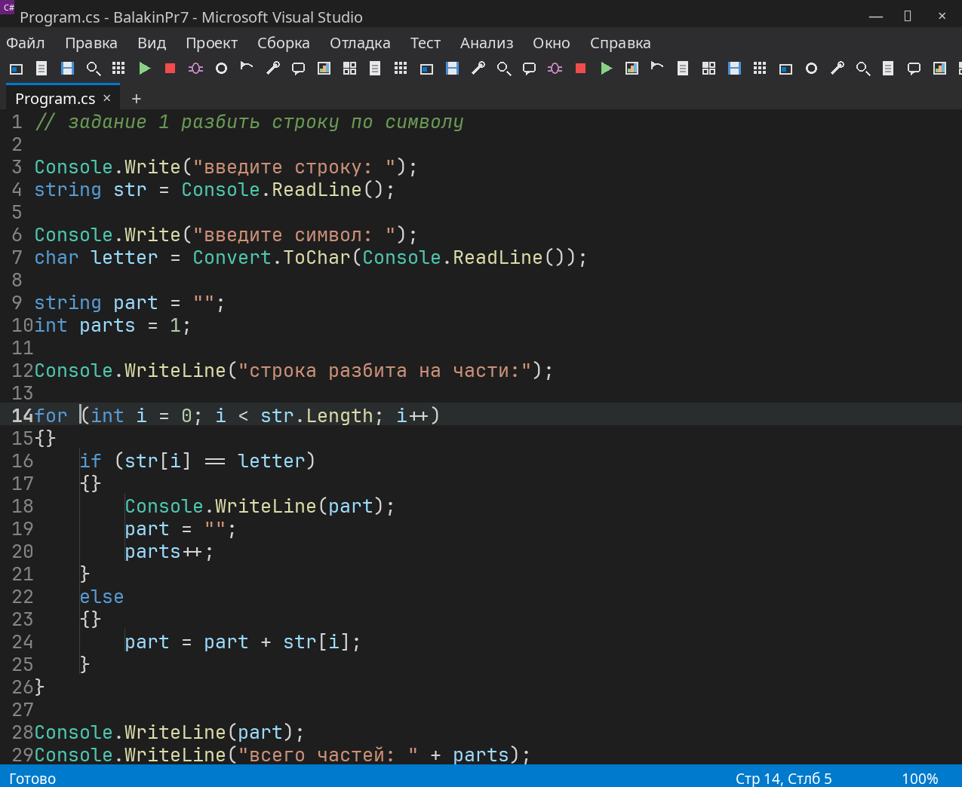
Рисунок 1 – Код программы: задание 1
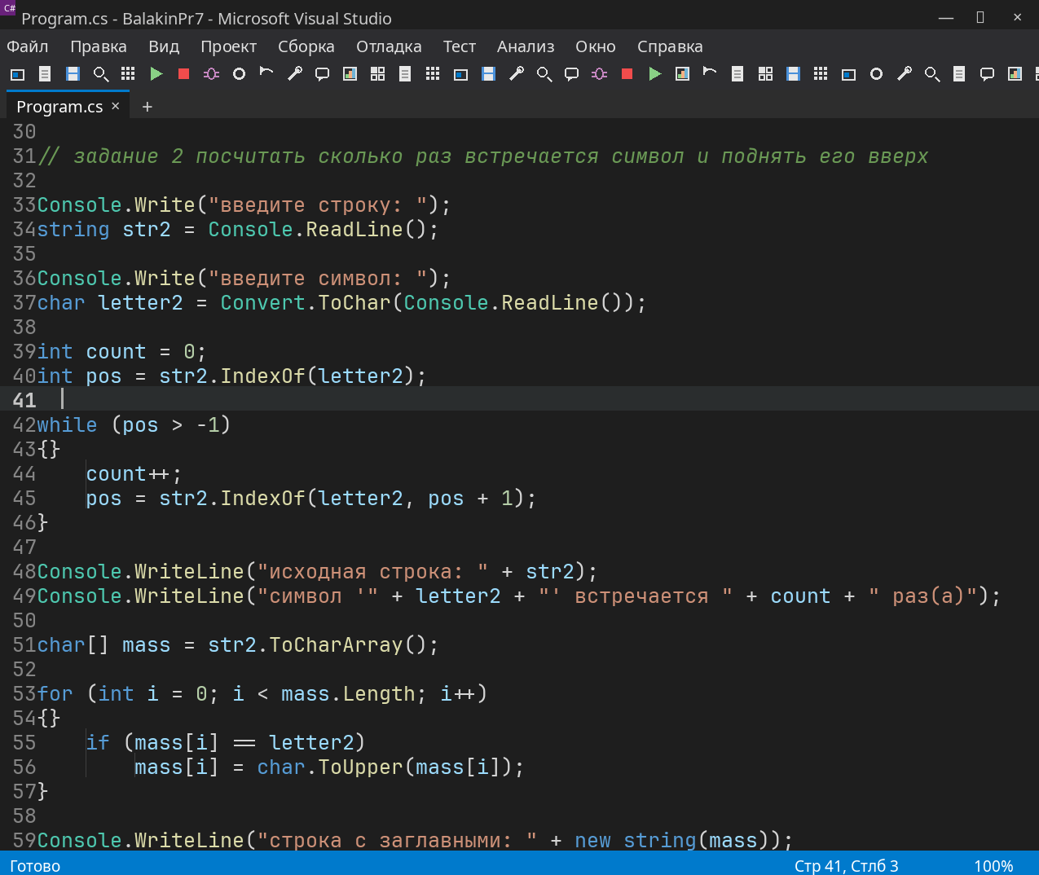
Рисунок 2 – Код программы: задание 2
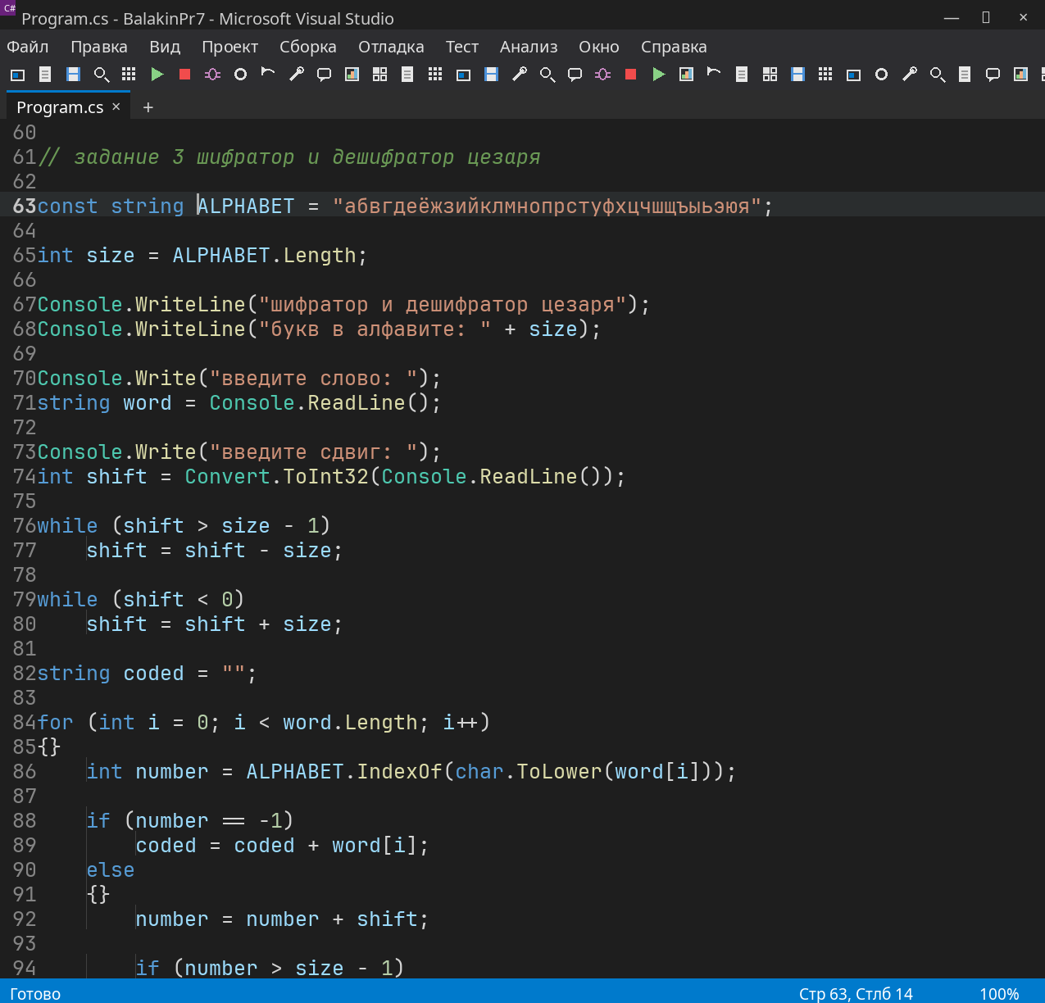
Рисунок 3 – Код программы: задание 3, шифратор
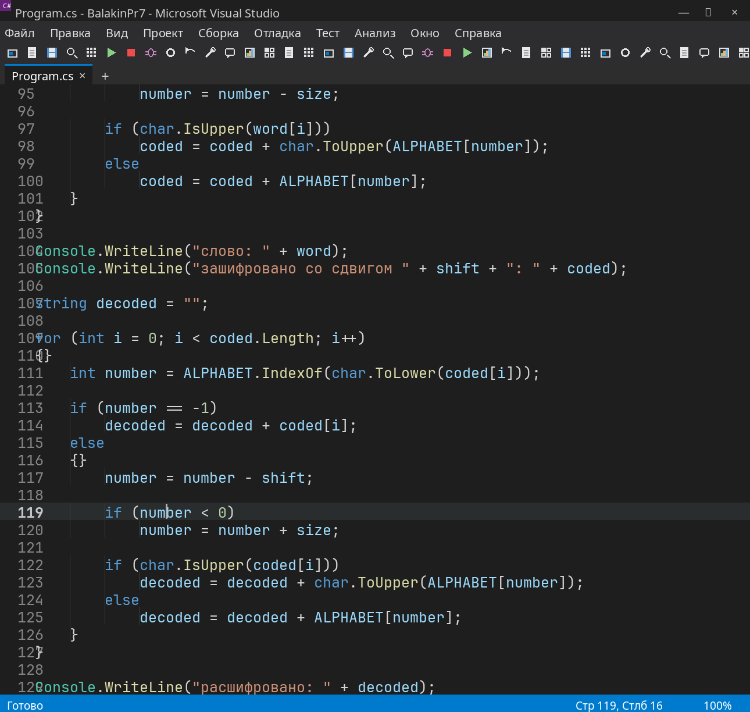
Рисунок 4 – Код программы: задание 3, дешифратор
Разбор программы
Все три задания решаются в одном файле Program.cs и выполняются по очереди: сначала программа запрашивает данные для первого задания, потом для второго и третьего. Готовые методы Split() и Replace() не используются, все действия выполняются обычными циклами.
Задание 1. Разбиение строки по символу (строки 1–29).
В строках 3–4 вводится строка str, а в строках 6–7 — символ-разделитель letter, который преобразуется в тип char методом Convert.ToChar(). В строках 9–10 заводится вспомогательная строка part для накопления текущей части и счётчик частей parts, изначально равный единице. Далее цикл for (строки 14–26) просматривает строку посимвольно. Если символ совпал с разделителем, значит текущая часть закончилась: она выводится на экран, part очищается, а счётчик увеличивается на единицу (строки 18–20). Если символ не совпал, он дописывается в part (строка 24). После цикла выводится последняя часть, которая ещё не была напечатана, и общее количество частей (строки 28–29).
Задание 2. Подсчёт вхождений символа и перевод в верхний регистр (строки 31–59).
Строка str2 и символ letter2 вводятся в строках 33–37. Количество вхождений находится методом IndexOf(): первое вхождение ищется в строке 40, а цикл while (строки 42–46) повторяет поиск уже с позиции pos + 1, то есть с символа, следующего за найденным, и каждый раз увеличивает счётчик count. Когда IndexOf() возвращает -1, цикл заканчивается, потому что это означает, что символ больше не встречается.
Чтобы поднять вхождения в верхний регистр, в строке 51 строка переводится в массив символов методом ToCharArray(). Цикл for (строки 53–57) меняет только нужные элементы массива на заглавные методом char.ToUpper(), а в строке 59 массив снова превращается в строку вызовом new string(mass). Остальные символы остаются без изменений, поэтому в строке меняются только вхождения искомой буквы.
Задание 3. Шифратор и дешифратор цезаря (строки 61–129).
В строке 63 русский алфавит с буквой ё хранится в константе ALPHABET, а его длина сразу записывается в переменную size (строка 65) — всего 33 буквы. В строках 70–74 вводятся слово word и сдвиг shift.
Приведение сдвига к диапазону алфавита сделано двумя циклами while: первый (строки 76–77) отнимает длину алфавита, пока сдвиг не станет меньше 33, а второй (строки 79–80) прибавляет 33 для отрицательного сдвига. Таким образом, вместо операции остатка от деления используется обычный цикл, а сдвиг всегда лежит в пределах от 0 до 32.
Шифрование выполняется в строках 84–102. Номер буквы в алфавите находится методом ALPHABET.IndexOf() (строка 86), причём буква заранее приводится к нижнему регистру методом char.ToLower(). Если номер равен -1, символ не является буквой алфавита и переносится в результат без изменений (строки 88–89), поэтому пробелы и цифры сохраняются. Для буквы номер увеличивается на сдвиг (строка 92), а если он вышел за конец алфавита, из него вычитается size (строки 94–95) — это и есть переход с последней буквы на первую. Проверка char.IsUpper() (строка 97) возвращает результат в том же регистре, в котором была исходная буква, поэтому большие буквы остаются большими.
Расшифровка (строки 109–127) устроена так же, но номер не увеличивается, а уменьшается на сдвиг (строка 117), и если он становится отрицательным, к нему прибавляется size (строки 119–120). Расшифровка выполняется для уже зашифрованной строки coded, поэтому в программе виден полный круг: слово — зашифровано — расшифровано.
Тестирование
Программа собрана и протестирована на контрольных примерах. Результаты выполнения приведены на рисунках 5–8.
1. Разбиение строки по символу.
Введена строка «аб.вг.де.е» и символ-разделитель «.» (рисунок 5). Программа вывела части строки: аб, вг, де и е, а всего частей: 4 — ровно как указано в задании. Разделители в результат не попали, так как при встрече с ними накопленная часть выводится и очищается.
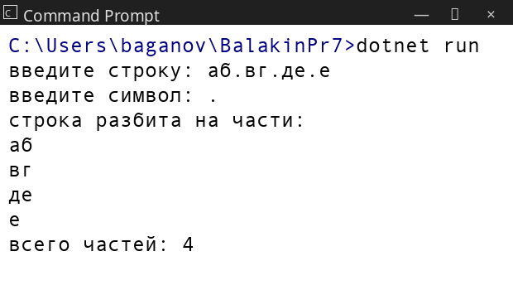
Рисунок 5 – Результат выполнения (задание 1)
2. Подсчёт вхождений символа и перевод в верхний регистр.
Введена строка «дом.сад.огород» и символ «о» (рисунок 6). Буква «о» встретилась 4 раза: один раз в слове «дом» и три раза в слове «огород». После поднятия регистра получена строка «дОм.сад.ОгОрОд»: заглавными стали только вхождения искомой буквы, остальные символы не изменились.
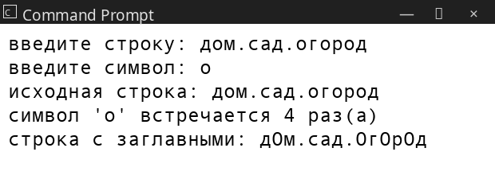
Рисунок 6 – Результат выполнения (задание 2)
3. Шифратор и дешифратор цезаря.
Введено слово «привет» и сдвиг 3 (рисунок 7). Зашифрованное слово — «тулезх», а после расшифровки программа вернула исходное слово «привет», то есть сдвиг вперёд и сдвиг назад полностью уничтожают друг друга. Проверим вручную первую букву: п — это 17-я буква алфавита, 17 + 3 = 20, а 20-я буква — т, что и совпадает с результатом программы.
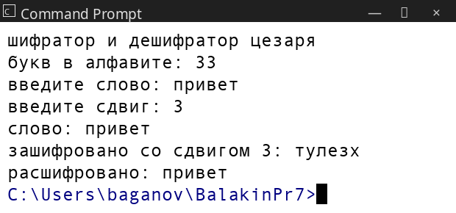
Рисунок 7 – Результат выполнения (задание 3)
4. Дополнительные проверки шифратора.
Проверены граничные случаи: слово «Мир 2026» с отрицательным сдвигом −3 и слово «дом» со сдвигом 40 (рисунок 8). Отрицательный сдвиг приводится к 30, поэтому «Мир 2026» превращается в «Йён 2026» и обратно, причём цифры и пробел не меняются, а большая буква «М» остаётся большой. Сдвиг 40 больше длины алфавита, но цикл уменьшает его до 7, поэтому слово «дом» также расшифровывается без потерь. Все результаты совпали с ожидаемыми.
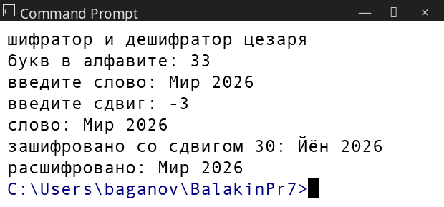
Рисунок 8 – Результат выполнения (дополнительные проверки)
Вывод
В ходе выполнения практической работы разработано консольное приложение на языке C# (проект BalakinPr7), реализующее алгоритмы работы со строками. В первом задании строка разбивается по введённому символу вручную: посимвольный цикл накапливает текущую часть в отдельной строке и выводит её, когда встречает разделитель, поэтому готовый метод Split() не требуется. Во втором задании количество вхождений символа находится повторным поиском IndexOf(), который каждый раз начинается с позиции после предыдущего найденного вхождения, а поднятие регистра выполняется заменой нужных элементов в массиве символов, полученном методом ToCharArray(). В третьем задании реализованы шифратор и дешифратор цезаря: позиция буквы определяется методом IndexOf() в строке-алфавите, сдвиг вперёд и назад выполняется прибавлением и вычитанием номера с проверкой выхода за границы алфавита, а регистр букв сохраняется проверкой char.IsUpper(); символы, не являющиеся буквами, переносятся без изменений. Программа протестирована на контрольных примерах, включая отрицательный сдвиг и сдвиг больше длины алфавита, и работает корректно — все полученные результаты совпадают с ожидаемыми.
Исходный код программы в репозитории https://github.com/cutecruelty/BalakinTasks/

